乳腺富脂质性癌(lipid-rich carcinomaof breast，LRCB) ，又称乳腺分泌脂质性癌(1ipid-secreting carcinoma)，是一种罕见的特殊类型乳腺癌。国外报道其约占乳腺癌的1%～2%，国内报道占0.77%。由于该病发病例数少，文献报道也较少，对该病的临床治疗和预后总结不多，易误诊误治，造成患者病情延误。

**就诊记录1**

病历资料：

患者，女，30岁，因“左乳巨大肿物伴疼痛半年，产后2d疼痛加重”于2013年8月12日入住甘肃省庆阳市妇幼保健院。该患者妊娠期间无意中发现左乳肿块，约核桃大小，伴皮肤红、肿、热、触痛。在外院检查，未发现肿瘤细胞，诊断为“急性乳腺炎”，予以硫酸镁外敷，青霉素、奥硝唑间断静脉输液治疗2个月左右，疼痛减轻，停药后疼痛加重。在外院分娩后2d肿块迅速肿大，疼痛再次加重，行针刺抽吸病理检查未发现肿瘤细胞。

查体:

**乳房：**左侧乳房明显偏大。左乳正上方近乳头处可触及一约11.0cm×9.0cm大小的肿块，实性，边界不清，活动差，有触痛，皮肤颜色青紫，皮肤与皮下组织粘连。右侧乳房无异常表现。

**淋巴结**：左侧腋下可触及一约1.0cm×1.0cm肿物，质硬，界清，活动度差，有触痛，双锁骨上未触及肿大淋巴结。

超声检查:左侧乳腺内上象限可探及大小为11.4cm×8.2cm的低回声区。

入院诊断：左乳巨大肿物

治疗：2013年8月13日在局部麻醉下行肿物切除术，术后送活组织检查。

病理结果：显微镜下可见瘤细胞呈巢状或分叶状，细胞大，细胞质丰富，淡染或透明状，细胞核圆形或形态不规则，可见细小核仁，病理性核分裂相多见，间质中胶原纤维增生，伴玻璃样变，瘤组织中见灶性坏死及出血。病理诊断为左侧乳腺上皮源性恶性肿瘤，疑为LRCB(图1)。

免疫组织化学: S-100(+ + +)，HEＲ-2(++)，ER(-)，ER(-)，高分子角蛋白(-)，CD10(-)，Ki67 50%～60%。过碘酸雪夫氏( periodic acid schiff，PAS)染色(+)。

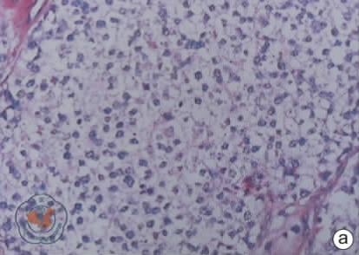

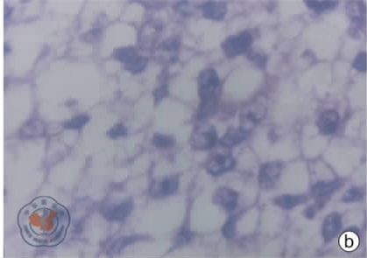

图1 左侧乳腺肿块切除术后病理图

考虑患者产后身体虚弱，建议其休养2周后再行乳腺癌根治术。

**就诊记录2**

病历资料：2013年11月15日因左乳乳腺癌(T4N2M0/ⅢB期)再次入院。

查体：

**乳房：**双乳不对称，左乳小于右乳，左乳皮肤青紫，正上方可见一约6.0cm的手术瘢痕，内上11点方向距乳头约8cm可触及一3.0cm×2.5cm肿物，质硬，界清，活动差，有触痛。右侧乳房无异常表现。

**淋巴结：**左腋下可触及两个约1.0cm×1.0cm大小肿物，质实、界清、活动欠佳、融合，有触痛。

超声检查: 左乳偏低回声结节(多发)，考虑为增生性改变。

诊断：左乳乳腺癌(T4N2M0/ⅢB期)

手术：2013年11月18日在全身麻醉下行左乳腺癌改良根治术。

病理结果:瘤组织呈条索状、巢状排列，瘤细胞大小不一，细胞质丰富、淡染，细胞核体积大、深染，并见明显核仁，病理性核分裂相易见，间质中纤维组织增生(图2)。

病理诊断: (1) (左侧乳腺癌根治术后标本，距乳头7cm处)浸润性导管癌，伴局灶性大汗腺样分化，乳头、皮肤和基底部未见癌组织; (2)(原手术切口)肉芽肿性乳腺炎，未见癌组织; (3)(左侧腋窝淋巴结)可见癌组织转移。

放化疗：该患者术后按TAC方案(多西他赛120mg，表柔比星50mg，环磷酰胺600mg)行6个周期化疗后出院，在外院行左侧胸壁、锁骨上、左乳区放射治疗，剂量50Gy，治疗过程顺利。随访1年，无转移及复发症状。

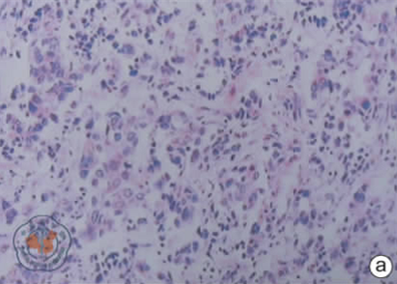

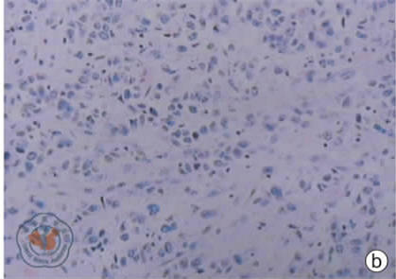

图2 左侧乳腺癌改良根治术后病理图